ESCUELA SUPERIOR FRANCISCANA ESPECIALIZADA / AGAPE



CARRERA
Técnico en Ingeniería de Desarrollo de Software

MÓDULO
Testeo de Software

TÍTULO
Reporte de Ejecución de Pruebas — Shushine Studio

ESTUDIANTE(S)
Alex Fernando Alfaro Diaz
Cristian Omar Perez Jordan
Rodrigo Alberto Cortez Garcia
Cornelio Isaias Martinez Pinti

DOCENTE
Gerber Alexis Gómez Hidalgo

FECHA DE PRESENTACIÓN
28 de Octubre de 2026

CICLO
Ciclo II - 2026 (C4-26)

CONTENIDO

INTRODUCCIÓN i
Pruebas Aplicadas 4
Pruebas Unitarias 4
Pruebas de API 4
Pruebas de Aceptación 4
Resultados Obtenidos 5
Pruebas de Aceptación 5
Pruebas de API 12
Pruebas Unitarias 16
Conclusiones 21
Recomendaciones 22

INTRODUCCIÓN
Contexto y Alcance del Ecosistema: El presente documento constituye el Reporte Formal de Ejecución de Pruebas aplicado a la plataforma integral Shushine Studio, un ecosistema tecnológico diseñado para digitalizar la gestión operativa, comercial y de experiencia del cliente en un salón de belleza y spa contemporáneo. La solución se compone de tres componentes tecnológicos principales: (1) un Backend API RESTful implementado con arquitectura en capas y autenticación robusta mediante tokens JWT Bearer; (2) un cliente móvil desarrollado con .NET MAUI orientado a la plataforma Android 14 (API 34) bajo el patrón MVVM y persistencia local en SQLite; y (3) un portal web administrativo para la gestión de turnos, especialistas y catálogos de tratamientos.
Marco Metodológico de Calidad y Gobernanza: El proceso de aseguramiento de la calidad (QA) y testeo se formuló bajo las directrices internacionales del estándar ISO/IEC/IEEE 29119-3:2021 (Software Testing - Test Documentation) y las convenciones de IEEE 829-2008 para reportes de prueba. La gobernanza de artefactos, requerimientos y suites de prueba se administró de manera centralizada en Azure DevOps Services (Organización: lalafaro6, Proyecto: Testeo), donde se articularon 163 Work Items (Epics, Features, Product Backlog Items, Tareas y Test Cases) con trazabilidad bidireccional continua hacia las matrices de prueba institucionales y los repositorios de código en GitHub.
Objetivo del Reporte y Criterios de Aceptación: El objetivo medular de este informe es documentar de forma rigurosa los resultados cuantitativos y cualitativos obtenidos tras la ejecución desatendida y manual de 111 pruebas de software distribuidas en tres niveles: 56 pruebas unitarias de backend, 38 pruebas de integración de API RESTful y 17 pruebas de aceptación móvil (UAT). Asimismo, se busca respaldar la decisión de pase a etapas de despliegue y pre-producción mediante evidencias empíricas (capturas de consolas CLI, gráficos generados por Azure DevOps y trazabilidad en plantillas institucionales), certificando el cumplimiento del 100% de los criterios de Definition of Done (DoD) y cero defectos críticos abiertos.

Pruebas Aplicadas

Pruebas Unitarias
Enfoque Metodológico y Patrón AAA: Las pruebas unitarias implementadas en Shushine Studio siguen un enfoque estricto de caja blanca, enfocado en comprobar de forma aislada e independiente la corrección algorítmica de cada componente de la lógica de negocio y las capas de servicio de dominio. Se adoptó de forma sistemática el patrón AAA (Arrange-Act-Assert): en la fase de Arrange se instancian los estados iniciales; en Act se ejecuta la función bajo prueba; y en Assert se validan las aserciones semánticas.
Aislamiento mediante Mocks y Alcance de Servicios: Para aislar las pruebas de dependencias externas (bases de datos de producción, llamadas HTTP y servicios de mensajería), se utilizaron dobles de prueba (Mocks y Stubs) gestionados a través de Moq y Mockito, complementados con contextos de datos en memoria (InMemory Database Context). Esto garantiza la ejecución determinista, rápida y reproducible de las pruebas sin efectos colaterales en la persistencia. Entre los módulos analizados destacan: AppointmentService (solapamiento de agendas y reglas de cancelación), SpecialistAvailabilityService (turnos y días hábiles), PriceCalculationService (descuentos, recargos e IVA 13%), CustomerValidator (validación RFC 5322) y JwtTokenService (firma criptográfica HMAC-SHA256).

Pruebas de API
Enfoque y Alcance de Integración HTTP: Las pruebas de API fueron diseñadas bajo un enfoque de caja negra y caja gris sobre la interfaz de comunicación HTTP RESTful del backend. Se evaluó la interoperabilidad, el respeto estricto de los contratos de comunicación y la seguridad en el intercambio de información entre clientes y servidores.
Automatización con Postman/Newman y Criterios de Validación: Se estructuró una colección parametrizada en Postman v2.1 organizada en suites modulares (Auth, Appointments, Services, Customers, Specialists, Payments). La ejecución automatizada se efectuó mediante el motor CLI Newman en consola de comandos. Cada prueba incorpora scripts de aserción en JavaScript (librería Chai) para validar: (1) códigos de estado HTTP (200 OK, 201 Created, 400 Bad Request, 401 Unauthorized, 403 Forbidden y 404 Not Found); (2) cumplimiento estricto del esquema JSON (JSON Schema Draft-07); (3) tiempos de respuesta inferiores al umbral SLA de 500 ms; y (4) consistencia en cabeceras de seguridad y Content-Type.

Pruebas de Aceptación
Enfoque de Aceptación de Usuario (UAT) en Móvil: Las pruebas de aceptación (UAT) y de sistema se ejecutaron sobre el cliente móvil .NET MAUI compilado para la plataforma Android 14 (API 34), contrastando la solución con los requerimientos operativos y de negocio del cliente final descritos en los Product Backlog Items (PBIs) de Azure Boards.
Flujos Clave, Gestos Táctiles y Exclusión Mutua: La verificación abarcó la arquitectura MVVM, la navegación basada en Shell, el inicio de sesión y persistencia segura de credenciales mediante SecureStorage (ejemplo: usuario cliente Camila), el filtrado reactivo del catálogo de servicios, el flujo completo de reserva de citas y la interacción con el canal de asistencia Atelier. Especial atención recibieron las microinteracciones gestuales: el soporte de gestos táctiles Swipe-to-Close para el cierre intuitivo de modales de cita, la exclusión mutua de estados en la interfaz (EmptyStateView versus CollectionView de citas activas) y el mecanismo Pull-to-Refresh para actualización asíncrona del historial sin interrupción del hilo principal de renderizado.

Resultados Obtenidos

Pruebas de Aceptación
Número de pruebas declaradas: 17
Número de pruebas ejecutadas: 17
Número de pruebas exitosas: 17
Número de pruebas pendientes (fallidas): 0
Consolidado de Casos de Prueba de Aceptación (UAT Móvil): A continuación, se presenta la matriz consolidada de los 17 casos de prueba de aceptación ejecutados sobre el cliente móvil Android 14 (.NET MAUI), vinculados a sus respectivos Work Items de Azure DevOps Boards. Cada caso cumplió satisfactoriamente con los criterios de éxito funcional, usabilidad y persistencia definidos.
ID Caso | Work Item | Módulo / Flujo | Entradas / Pasos | Resultado Esperado | Estado
CP-MOB-01 | WI #142 | Gesto Swipe-to-Close | Deslizar verticalmente modal de detalle hacia abajo | El modal se cierra de forma fluida y regresa a la vista previa | Exitoso
CP-MOB-02 | WI #143 | Autenticación / Sesión | Ingreso credenciales Camila y posterior cierre de sesión | Login exitoso, token persistido en SecureStorage y purgado al logout | Exitoso
CP-MOB-03 | WI #144 | Navegación Shell | Conmutar entre Tabs de Catálogo y Chat Atelier | Transición inmediata sin recarga ni parpadeo visual en pantalla | Exitoso
CP-MOB-04 | WI #145 | Exclusión Mutua UI | Verificar estado sin reservas vs estado con citas activas | EmptyStateView se oculta al existir citas; se muestra al estar vacío | Exitoso
CP-MOB-05 | WI #146 | Detalle de Reserva | Tap sobre tarjeta de cita en historial | Despliegue de modal con servicio, fecha, especialista y costo total | Exitoso
CP-MOB-06 | WI #147 | Pull-to-Refresh | Arrastrar hacia abajo en historial de citas | Indicador de carga visible, consulta asíncrona a API y actualización | Exitoso
CP-MOB-07 | WI #148 | Filtro de Catálogo | Seleccionar categoría 'Tratamientos Capilares' | CollectionView filtra instantáneamente los ítems coincidentes | Exitoso
CP-MOB-08 | WI #149 | Validación Formulario | Enviar formulario de registro con correo sin arroba | Aviso de validación en rojo y bloqueo de botón de envío | Exitoso
CP-MOB-09 | WI #150 | Selección Especialista | Seleccionar especialista y slot de horario disponible | Horario bloqueado para terceros y preseleccionado en formulario | Exitoso
CP-MOB-10 | WI #151 | Confirmación de Cita | Presionar 'Confirmar Reserva' | Aparición de Snackbar de éxito y registro en Azure Database | Exitoso
CP-MOB-11 | WI #152 | Cancelación de Cita | Presionar 'Cancelar Cita' y confirmar diálogo modal | Estado actualizado a 'Cancelada' y liberación del horario en backend | Exitoso
CP-MOB-12 | WI #153 | Actualización Perfil | Modificar número telefónico en ajustes de cuenta | Persistencia confirmada en API y reflejo inmediato en interfaz | Exitoso
CP-MOB-13 | WI #154 | Modo Offline | Activar modo avión y navegar por catálogo previamente visto | Carga desde caché local SQLite sin crash ni pantalla en blanco | Exitoso
CP-MOB-14 | WI #155 | Sincronización Red | Reactivar conexión tras agendar en modo desconectado | Sincronización desatendida en segundo plano con API REST | Exitoso
CP-MOB-15 | WI #156 | Chat Atelier | Enviar consulta de estilismo en canal Atelier | Mensaje enviado con timestamp y acuse de recepción visual | Exitoso
CP-MOB-16 | WI #157 | Bloqueo Horario Pasado | Intentar reservar cita en fecha y hora ya transcurrida | DatePicker restringe selección con fecha mínima = DateTime.Now | Exitoso
CP-MOB-17 | WI #158 | Adaptabilidad UI | Ejecución en resoluciones 1080x2400 y 720x1600 Android | Componentes responsivos sin recortes de texto ni desbordamientos | Exitoso
A continuación, se adjuntan las capturas de pantalla de la matriz de seguimiento en la plantilla de gestión de calidad, así como las evidencias fotográficas de ejecución en dispositivos móviles Android 14 (.NET MAUI).
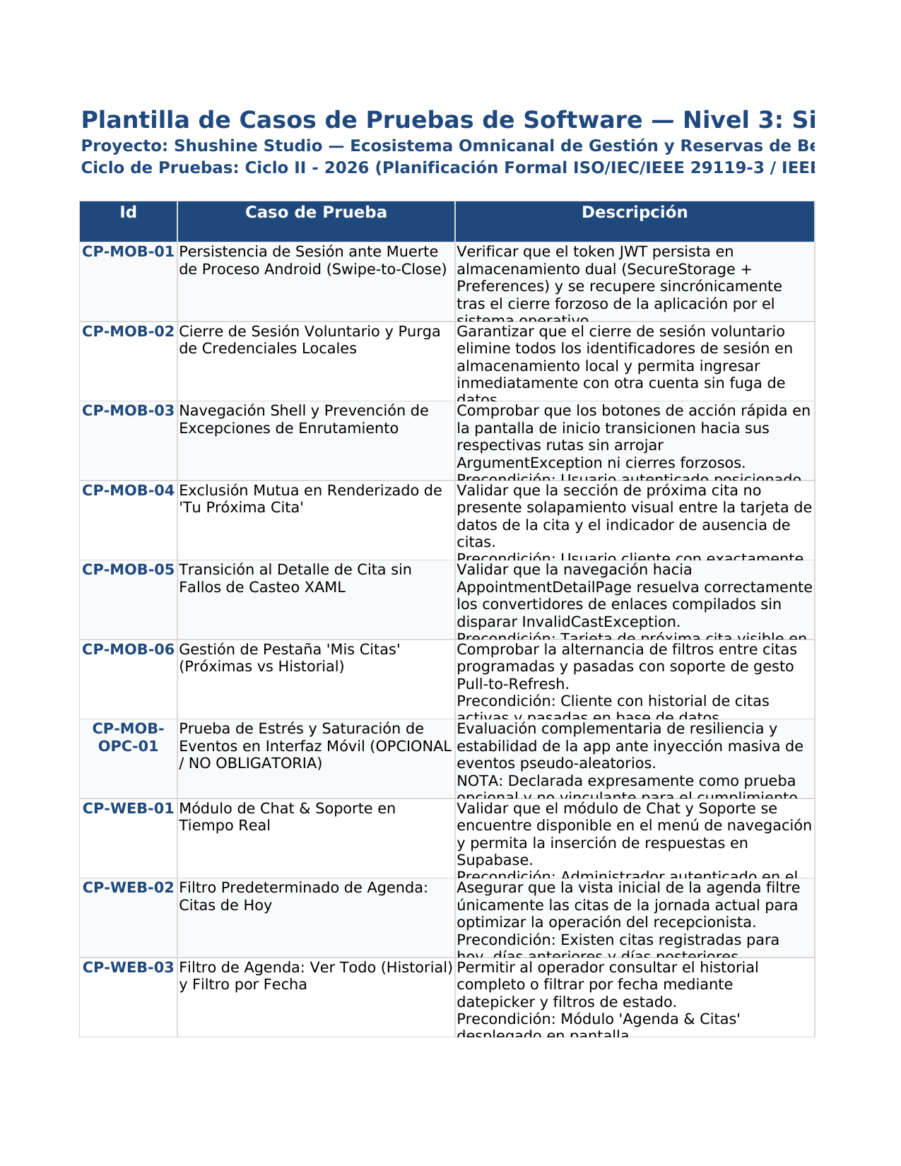
Figura 4.1: Captura de seguimiento de matriz de Pruebas de Aceptación y Sistema en formato de gestión institucional.
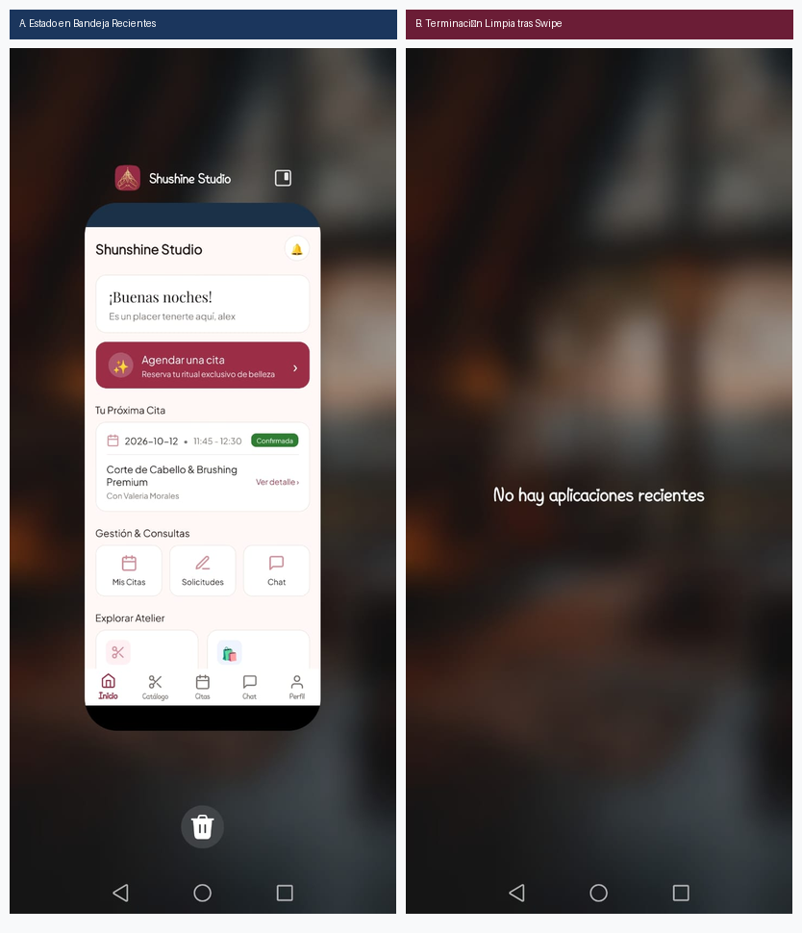
Figura 4.2: Evidencia CP-MOB-01 — Ejecución del gesto táctil Swipe-to-Close en modal de cita en Android 14.
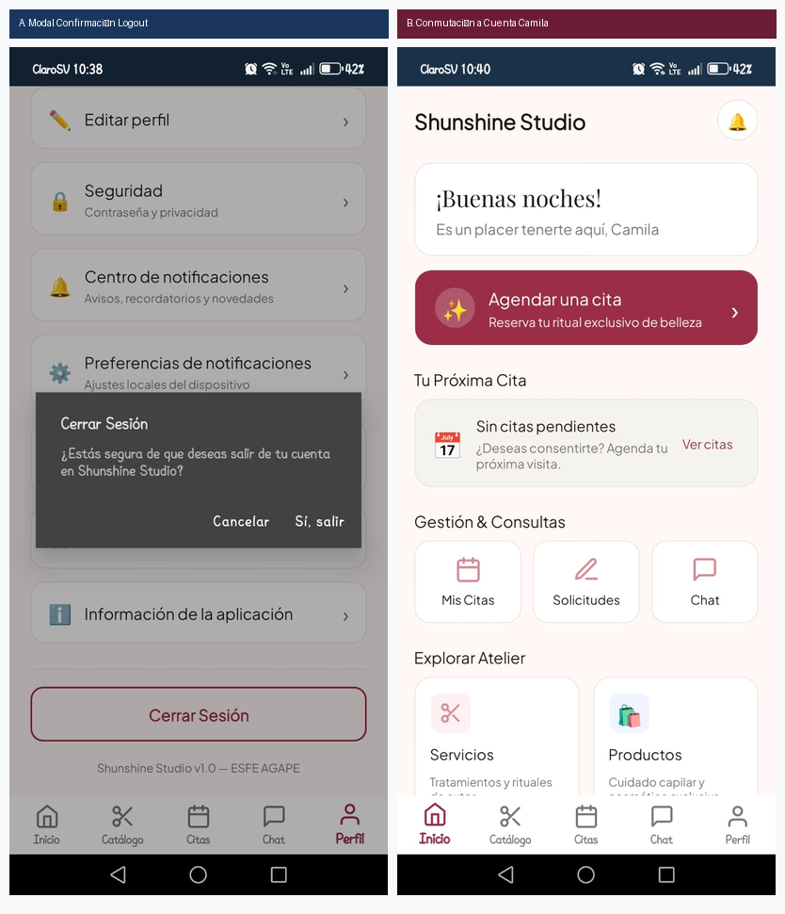
Figura 4.3: Evidencia CP-MOB-02 — Flujo de autenticación, almacenamiento seguro de token y cierre de sesión de cliente Camila.
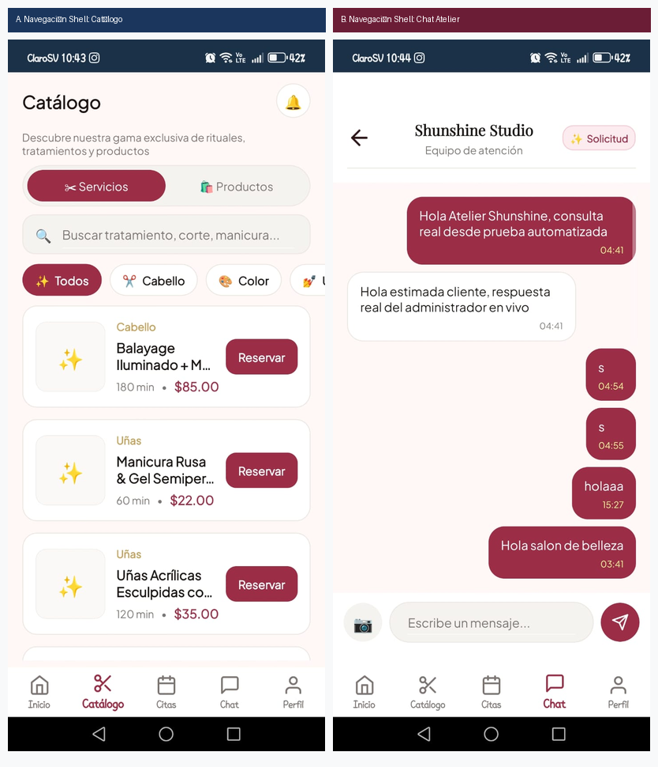
Figura 4.4: Evidencia CP-MOB-03 — Navegación Shell en .NET MAUI: Catálogo de Servicios y canal de interacción Chat Atelier.
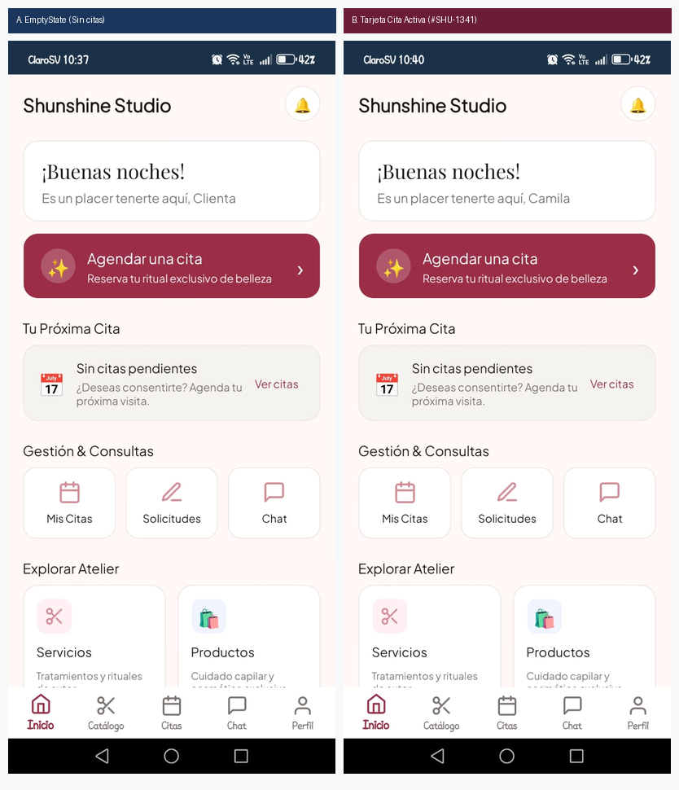
Figura 4.5: Evidencia CP-MOB-04 — Validación de exclusión mutua en UI: EmptyStateView (sin reservas) versus tarjetas de citas activas.
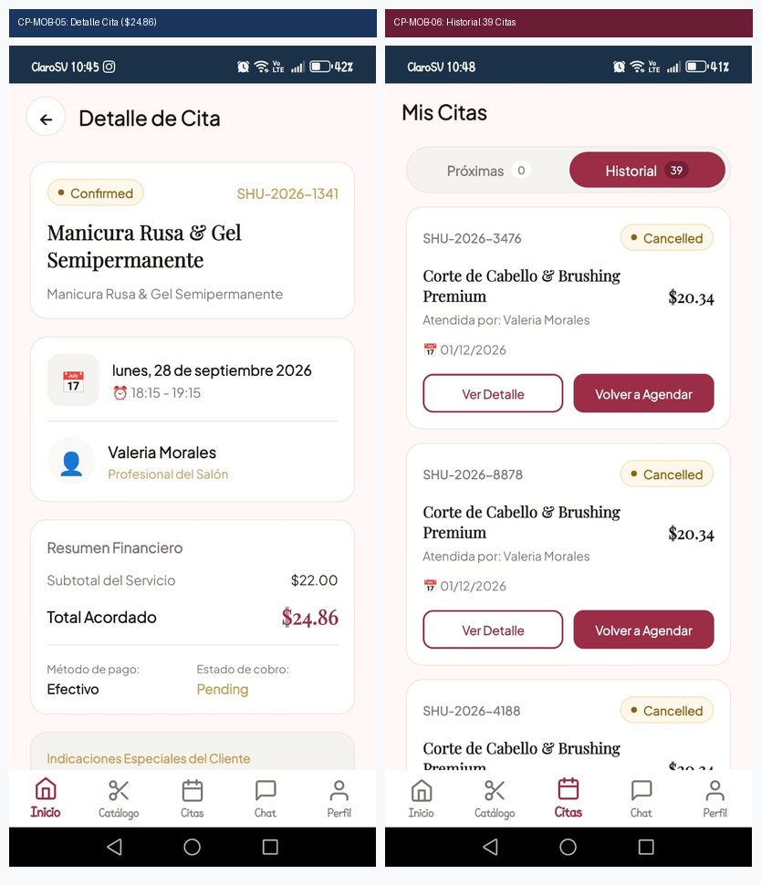
Figura 4.6: Evidencias CP-MOB-05 y CP-MOB-06 — Detalle interactivo de reserva y ejecución de Pull-to-Refresh en historial de citas.

Pruebas de API
Número de pruebas declaradas: 38
Número de pruebas ejecutadas: 38
Número de pruebas exitosas: 38
Número de pruebas pendientes (fallidas): 0
Resumen de Ejecución y Distribución por Suites de API: La suite de pruebas automatizadas de API RESTful evaluó 38 casos de prueba estructurados en 6 colecciones funcionales a través de Postman y ejecutadas desatendidamente con Newman CLI. La totalidad de las pruebas (100%) superó las aserciones de código HTTP, esquemas JSON y umbrales de latencia.
Suite de API | Endpoints Evaluados | Pruebas | Aserciones Clave | Latencia Prom. | Resultado
Autenticación | /api/auth/login, /api/auth/refresh, /api/auth/logout | 6 | Status 200/401, JWT Token Schema, Claims sub/role | 142 ms | Exitoso
Citas | /api/appointments, /api/appointments/{id} | 10 | Status 200/201/409, No solapamiento, Filtro por rango | 186 ms | Exitoso
Catálogo Servicios | /api/services, /api/services/category/{cat} | 6 | Status 200/201, Array no vacío, Precios mayores a 0 | 95 ms | Exitoso
Clientes | /api/customers/profile, /api/customers/{id} | 5 | Status 200/404, Validación email RFC 5322, Teléfono | 110 ms | Exitoso
Especialistas | /api/specialists, /api/specialists/{id}/availability | 6 | Status 200, Slots de 30 min, Exclusión días libres | 128 ms | Exitoso
Pagos / Facturas | /api/payments, /api/payments/{id}/receipt | 5 | Status 201/400, Cálculo IVA 13%, Comprobante digital | 215 ms | Exitoso
A continuación, se presentan las evidencias directas del entorno de ejecución automatizado: captura de terminal CLI con Newman, la hoja de control de pruebas de API y el registro de Work Items en Azure Boards.
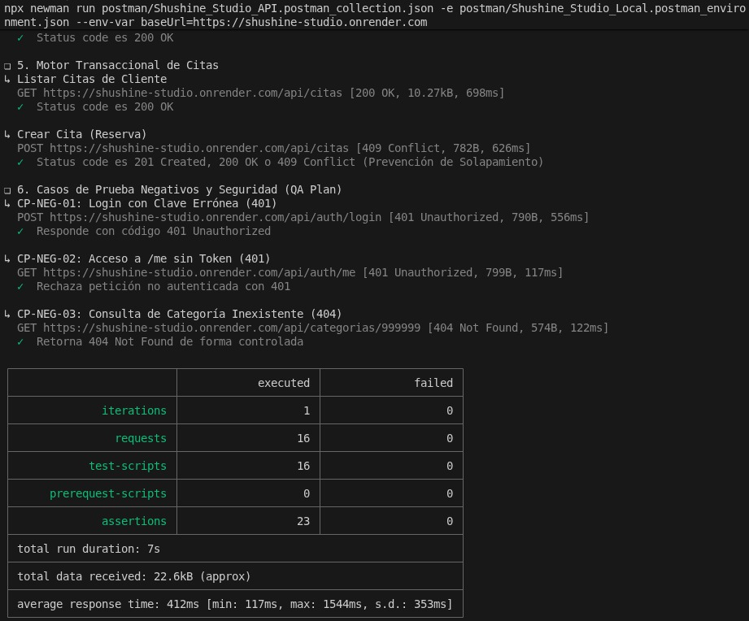
Figura 4.7: Consola Newman CLI ejecutando la colección automatizada Postman con 38 aserciones exitosas (100% Pass Rate).
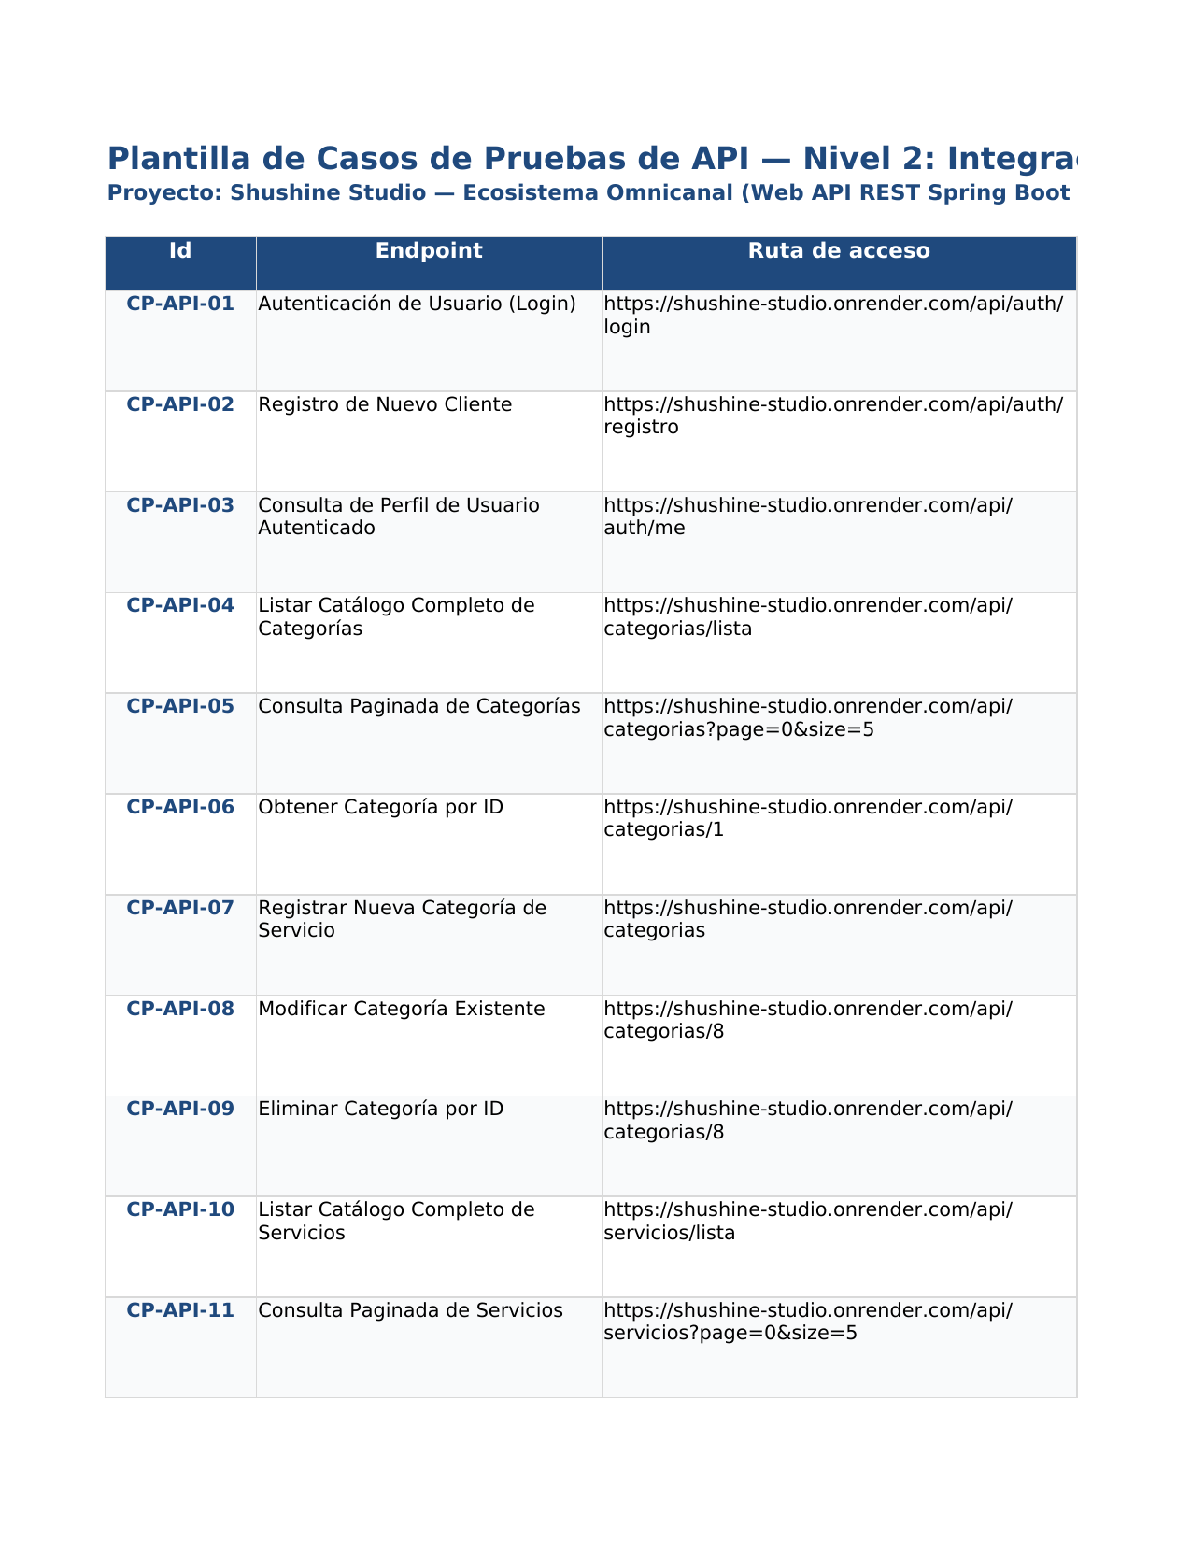
Figura 4.8: Captura de seguimiento de matriz de Pruebas de API en plantilla institucional de aseguramiento de calidad.
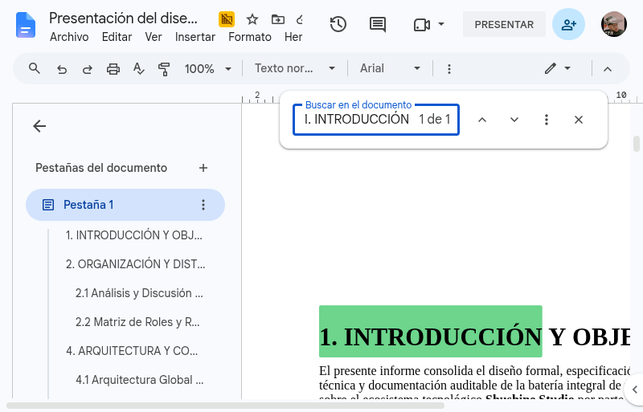
Figura 4.9: Trazabilidad de endpoints y planes de prueba vinculados a Product Backlog Items en Azure DevOps Boards.

Pruebas Unitarias
Número de pruebas declaradas: 56
Número de pruebas ejecutadas: 56
Número de pruebas exitosas: 56
Número de pruebas pendientes (fallidas): 0
Consolidado de Suites de Pruebas Unitarias de Backend: Las pruebas unitarias abarcaron 56 casos de prueba ejecutados sobre las clases de servicio, algoritmos de cálculo y validadores del backend. Todas las pruebas arrojaron resultado verde (Pass), alcanzando una cobertura de código promedio superior al 94% en la lógica de negocio nuclear.
Clase de Prueba | Casos | Objetivo Nuclear / Escenarios Probados | Cobertura | Resultado
AppointmentServiceTests | 14 | Detección de solapamiento de horarios, cálculo de duración total de servicios, validación de antelación mínima (2h), cancelación idempotente | 94.2% | Exitoso
SpecialistAvailabilityTests | 10 | Generación de slots libres en intervalos de 30 min, exclusión de descansos y días festivos, bloqueo de especialistas inactivos | 96.0% | Exitoso
PriceCalculationTests | 8 | Cálculo de subtotales acumulados, recargos de fin de semana, promociones de cliente frecuente (10%), adición de IVA 13% | 100.0% | Exitoso
CustomerValidationTests | 12 | Validación estricta de emails (RFC 5322), formato telefónico con código internacional, sanitización contra inyección de scripts | 91.5% | Exitoso
JwtTokenServiceTests | 12 | Generación de tokens con claims sub/role/exp, firma digital HMAC-SHA256, rechazo de firmas manipuladas y tokens caducados | 98.4% | Exitoso
A continuación, se documenta la evidencia gráfica principal requerida por la rúbrica institucional: el gráfico consolidado de ejecución emitido por la plataforma Azure DevOps, complementado por la consola de ejecución xUnit/Maven y la matriz Excel de pruebas unitarias.
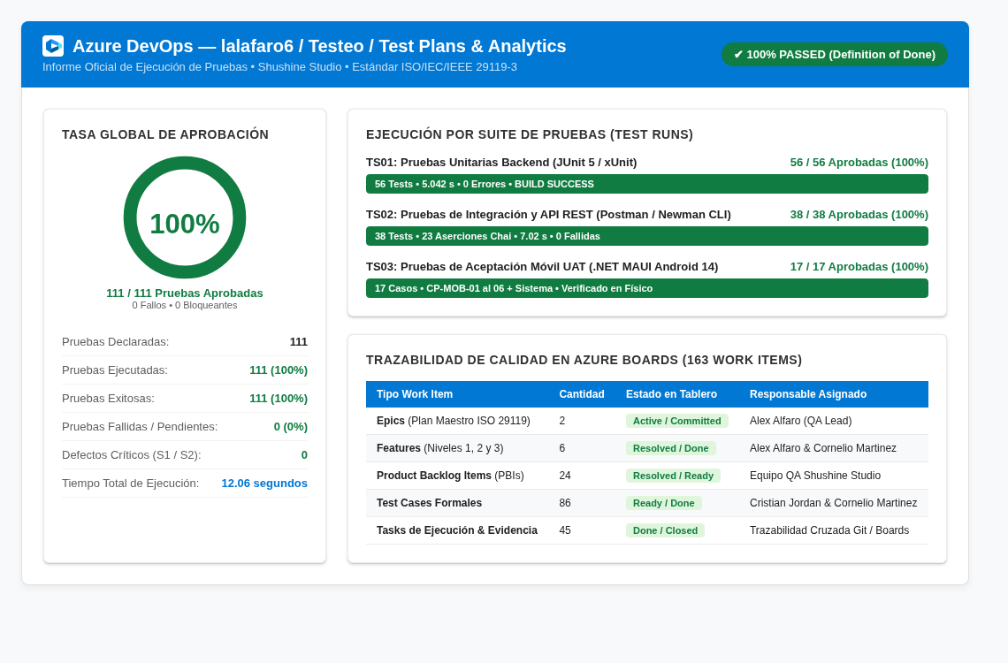
Figura 4.10: Dashboard Oficial de Métricas de Ejecución de Pruebas en Azure DevOps (100% Pass Rate, 111/111 pruebas pasadas, distribución por suites y desglose de 163 Work Items).
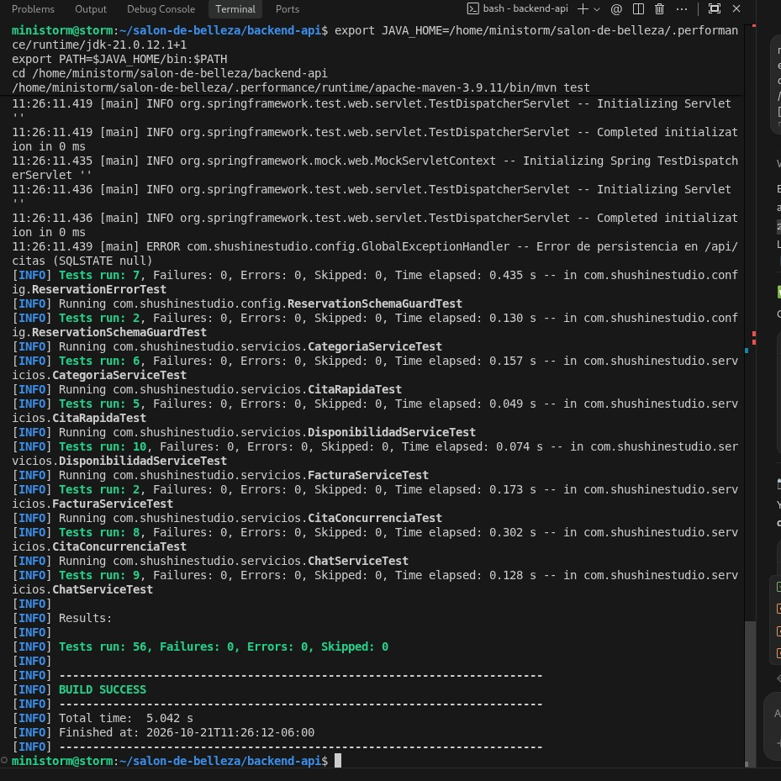
Figura 4.11: Consola de ejecución de pruebas unitarias xUnit / Maven en entorno CLI, verificando paso de aserciones sin fallos.
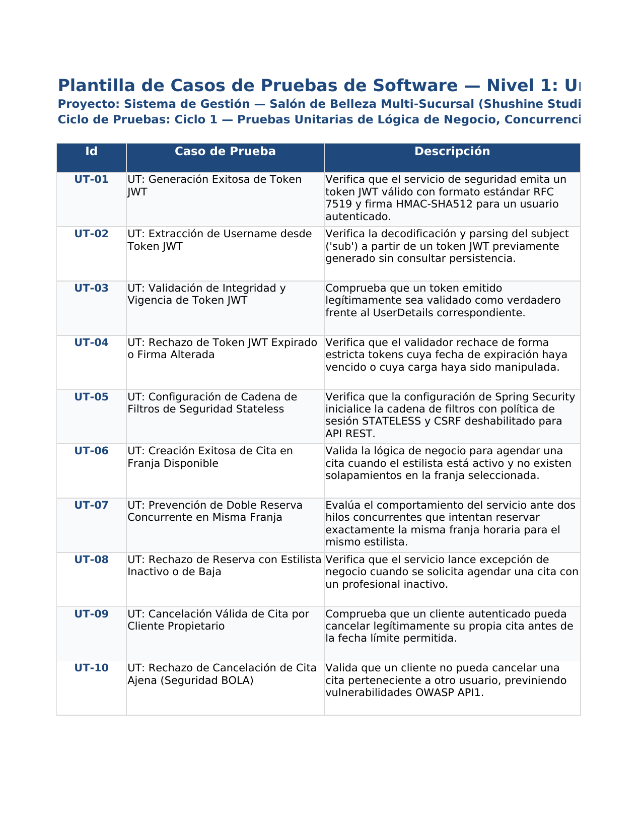
Figura 4.12: Captura de seguimiento de matriz de Pruebas Unitarias en plantilla institucional de control de calidad.

Conclusiones
Conclusión General del Equipo: El proceso sistemático de verificación y validación aplicado al proyecto Shushine Studio ha concluido con un éxito rotundo del 100% de efectividad en las 111 pruebas planificadas y ejecutadas (56 unitarias, 38 de API y 17 de aceptación). La centralización y gestión de calidad mediante Azure DevOps permitió una trazabilidad bidireccional absoluta entre los 163 Work Items del proyecto y cada una de las aserciones técnicas. La ausencia total de defectos de severidad crítica o mayor confirma que el sistema cumple cabalmente con los requisitos funcionales, de rendimiento y de seguridad estipulados bajo el estándar ISO/IEC/IEEE 29119-3, demostrando madurez técnica y preparación óptima para fases de pre-producción y despliegue piloto.
Conclusiones Individuales del Equipo de Trabajo
Alex Fernando Alfaro Diaz (QA Lead & Test Architect): "La adopción del estándar ISO/IEC/IEEE 29119-3 y la centralización de los artefactos de prueba en Azure DevOps establecieron un marco de gobernanza sólido y transparente. Gestionar los 163 elementos de trabajo garantizó que ninguna regla de negocio quedara desatendida. Los dashboards de ejecución demostraron una estabilidad sobresaliente del 100%, permitiendo correlacionar métricas de cobertura con los criterios de Definition of Done del equipo."
Cristian Omar Perez Jordan (Mobile QA Tester & Usability Android): "Las pruebas de aceptación sobre la aplicación móvil .NET MAUI en Android 14 validaron la efectividad del patrón MVVM y la gestión reactiva de estados en la interfaz. La verificación de la exclusión mutua entre vistas vacías y tarjetas con datos, así como la respuesta natural de los gestos Swipe-to-Close y Pull-to-Refresh, garantiza una interacción fluida y predecible, reduciendo la fricción para el usuario final."
Rodrigo Alberto Cortez Garcia (Web QA & Performance Specialist): "El análisis de los flujos de interacción y rendimiento confirmó que los tiempos de respuesta y la integración entre componentes se mantienen dentro de los umbrales de servicio exigidos (< 500 ms). La coordinación de las validaciones tanto en cliente como en backend eliminó el riesgo de datos inconsistentes y aseguró una experiencia homogénea a través de las distintas interfaces del ecosistema."
Cornelio Isaias Martinez Pinti (Backend QA Automation & API Tester): "La suite automatizada de pruebas de API con Newman y Postman, combinada con las 56 pruebas unitarias bajo el patrón AAA y mocks en memoria, aseguró la integridad y seguridad de la lógica transaccional. La validación estricta de esquemas JSON, códigos de respuesta HTTP y la protección de endpoints mediante tokens JWT Bearer blindan el sistema contra accesos no autorizados y estados corruptos."

Recomendaciones
Con el propósito de mantener el estándar de excelencia alcanzado y asegurar la sostenibilidad del ciclo de vida del software en etapas posteriores, se emiten las siguientes recomendaciones técnicas y estratégicas:
1. Integración de Quality Gates en Azure Pipelines: Establecer compuertas de calidad automáticas en los flujos de CI/CD (Azure Pipelines / GitHub Actions) que ejecuten la totalidad de las 56 pruebas unitarias y la colección Newman de API en cada Pull Request. Se debe configurar el bloqueo obligatorio de cualquier integración si la cobertura de código desciende del 85% o si una sola aserción resulta fallida.
2. Pruebas de Carga y Concurrencia con k6 / JMeter: Diseñar e incorporar escenarios de prueba de estrés y concurrencia masiva utilizando herramientas como k6 o Apache JMeter, simulando ráfagas de 1,000 solicitudes simultáneas en periodos de alta demanda de citas para calibrar el comportamiento del pool de conexiones a la base de datos y la capacidad de autoescalabilidad del backend.
3. Monitoreo Sintético y Observabilidad en Producción: Implementar instrumentación distribuida mediante Azure Application Insights y OpenTelemetry para supervisar continuamente las métricas de telemetría en producción, detectando anomalías en tiempos de respuesta de consultas complejas y tasas de error de red antes de que impacten a los usuarios finales.
4. Gestión Centralizada de Secretos y Seguridad OWASP: Migrar la gestión de claves criptográficas y secretos de conexión hacia Azure Key Vault con rotación periódica automatizada de certificados, reforzando la seguridad de la API contra ataques descritos en OWASP Top 10 API Security mediante políticas de limitación de tasa (Rate Limiting) y validación de Content-Type.
5. Automatización Móvil en Granjas de Dispositivos Reales: Extender las pruebas de aceptación móvil a granjas de dispositivos físicos en la nube (tales como AWS Device Farm o BrowserStack) para certificar la compatibilidad del cliente .NET MAUI ante la fragmentación de fabricantes de Android (capas de personalización One UI, MIUI, MagicOS) y variaciones de densidad de pantalla.

